Обзор периодических изданий
Уважаемые читатели!
предлагаем вам обзор журналов, которые выписывают
библиотеки нашей муниципальной системы.
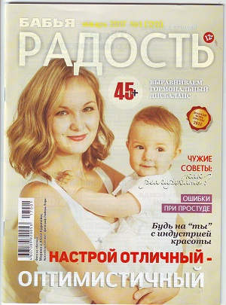
"Бабья радость"
для женщин любого возраста, в которой вы откроете для себя секреты счастья, здоровья, молодости, богатства, хорошего настроения. Мы подскажем, как наладить отношения в семье, сделать дом уютным. Здесь же вы получите астрологические подсказки, найдете приметы на все случаи жизни, узнаете рецепты сладостей от "Бабьей радости".
Интересны рубрики журнала "Письмо в номер"- в этой рубрике рассказывают реальные истории из жизни людей- о боли, о печалях, о радости, о любви, "Будь Здорова", "Доктор советует"-в этой рубрике пишется о главном, о здоровье. "Твоё солнышко", "Родители, где Вы?", "Детский вопрос"- всё о любимых детях. "Уроки православия"- здесь можно почитать все о православной жизни. "Дурнушкам - Net", "Фигурка"- как правильно ухаживать за собой, различные рецепты на разный возраст, спорт. "Сезон охоты за мужчин" - всё о мужчинах. "Клуб путешественников – рассказ о разных странах и городах. "Званый ужин", " На скорую руку"- в этой рубрике можно вместе с журналом приготовить что - то вкусное. ""Отцы и дети" - рассказы о детях, о взаимоотношениях с родителями, как правильно построить эти отношения.
ЭТО НАСТОЯЩИЙ ПОДАРОК ДЛЯ КАЖДОЙ ЖЕНЩИНЫ!

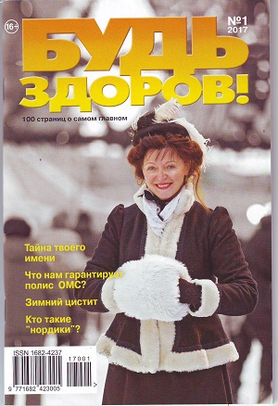
«Будь здоров...»

Именно этот журнал поможет и посоветует вам наиболее эффективный пути для восстановления здоровья и даст самые действенные рекомендации в области традиционной и народной медицины.
Только в журнале Будь здоров - популярные медицинские статьи, интервью с ведущими специалистами в различных областях здравоохранения и народного целительства, рецепты традиционного лечения и секреты народной медицины от самых распространенных до, почти неизвестных заболеваний — от гриппа до поноса, от простатита геморроя до гепатита, от болезней сердца до заболеваний желудочно-кишечного тракта и так далее, и тому подобное.
Вся представленная информационная поддержка - медицинские статьи, рецепты, разъяснения и консультации специалистов представлены популярными и авторитетными источниками, либо проверены на себе многочисленными читателями нашего портала. В свою очередь, редактор перед публикацией перепроверяет каждое письмо, совет, рецепт, анализирует содержание и дает добро только по тем материалам, которые реально не смогут нанести вред здоровью и способны действенно помочь в избавлении от недуга.

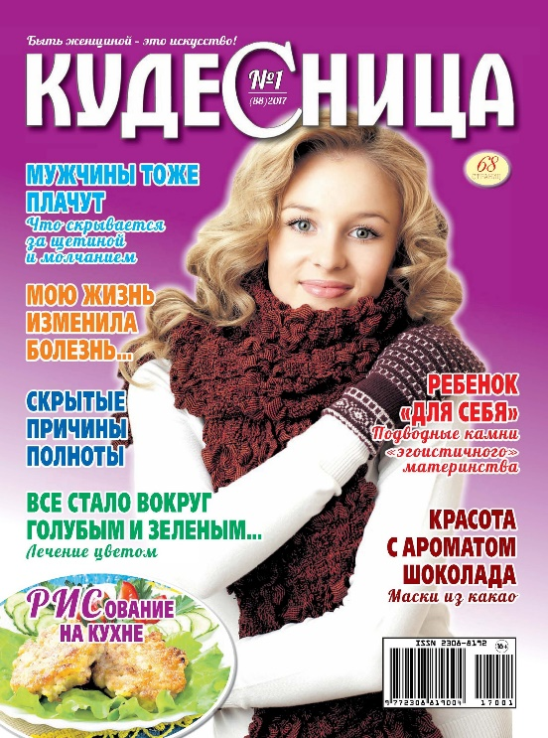

«КУДЕСНИЦА».
Глянцевый журнал для женщин, на его страницах вы сможете открыть для себя секреты красоты, гармонии семейных отношений, воспитания детей, кулинарии и многое другое, что волнует женские умы и сердца.
Постоянные рубрики журнала «КУДЕСНИЦА»:
рубрика «МАМИНА ШКОЛА» создана, чтобы помочь Вам найти ответы на вопросы, связанные с рождением и воспитанием малыша.
В рубрике «ВКУСНЫЕ СТРАНИЦЫ» размещены рецепты с пошаговым описанием приготовления блюда, а также цветными иллюстрациями. Рецепты на «ВКУСНЫХ СТРАНИЦАХ» подобраны так, что входящие в них ингридиенты довольно просты и не требуют больших затрат.
С давних пор считается, что женщина, которая занимается рукоделием, олицетворяет женственность и домашний уют. Если вы любите вязание, вышивание, бисероплетение, то раздел «РУКОДЕЛИЕ» поможет вам в этом. Даже если вы никогда этим не занимались, то в этом разделе вам откроется много нового и интересного.
Не секрет, что каждая женщина хочет выглядеть великолепно. Как правильно питаться, чтобы обрести и сохранить великолепную фигуру? Какие полезные вещества содержатся в каждом из продуктов? Ответы на эти и многие другие вопросы можно найти в рубрике «СТРАСТИ ПО ФИГУРЕ».
Научиться понимать друг друга, разрешать самые сложные жизненные ситуации, сохранять гармонию в семье и на работе помогут материалы раздела «ПСИХОЛОГИЯ ОТНОШЕНИЙ».
Создайте уют в вашем доме с помощью рубрик «МОЙ УЮТНЫЙ ДОМ» и «МИР ЦВЕТОВ».
Также предлагаем вашему вниманию много интересной и полезной информации в рубриках: ЖЕНСКИЕ ШТУЧКИ, САЛОН КРАСОты, СЕМЕЙНЫЙ ОЧАГ, САМ СЕБЕ ДОКТОР,ФОРМУЛА УСПЕХА.

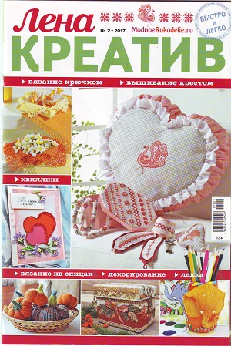
«Лена-рукоделие»
объединяющий под своей обложкой все виды рукоделия, пользуется особой популярностью у любителей ручного творчества. Именно поэтому редакцией принято решение расширить тематику и представить всем журнал
" Лена. креатив" который заменит «Diana. креатив».
В обновлённом журнале рукодельницам смогут найти интересные идеи для творчества:
- игрушки и куклы (тряпичные и вязаные),
- несложные и модные украшения,
- уже полюбившиеся оригинальные интерьерные мелочи
- и, конечно, традиционные изделия, выполненные крючком и вышитые крестом.
- Новинка наверняка придется по душе опытным рукодельницам и новичкам. Надеемся, что «ЛЕНА КРЕАТИВ» станет вашим любимым журналом.

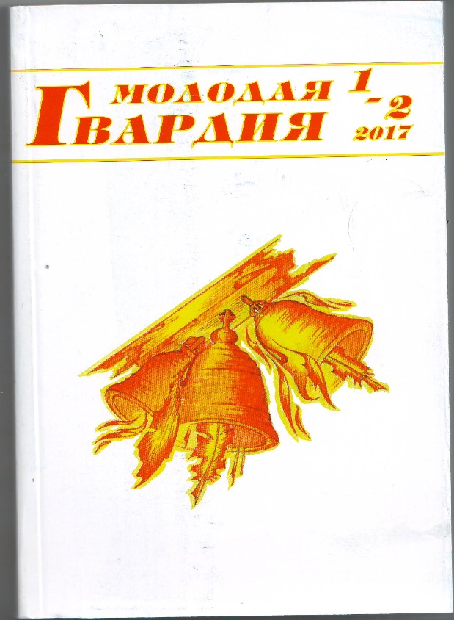
"Молодая гвардия"
Учреждён в 1922 в Москве руководящим органом комсомола — ЦК РКСМ. Название получил по одноименной литературной группе 1920-х. С 1942 г. издание журнала приостанавливалось. Возобновлён в 1948 году в форме альманаха (вышло 17 выпусков), с 1956 года это снова ежемесячный журнал.В 1972 году награждён орденом Трудового Красного Знамени.В настоящее время — ЗАО «Журнал Молодая гвардия».
Журнал «Молодая гвардия» — старейший в России. Основан в 1922 году. Создавался он как комсомольско-космополитический журнал по инициативе Л.Троцкого. И первым главным редактором стал его родственник Леопольд Авербах, в дальнейшем расстрелянный за связь с Троцким. Но постепенно журнал преображался, в него стал проникать патриотический дух через талантливые произведения русских авторов. В «Молодой гвардии» начали публиковаться Сергей Есенин, Владимир Маяковский, Михаил Шолохов, Дмитрий Фурманов, Вячеслав Шишков. А в 1934 году именно в журнале был опубликован знаменитый роман Николая Островского «Как закалялась сталь».
«Молодая гвардия» в 2017 году будет отмечать свое 95-летие. За эти годы журнал приобрел большую известность и заслуженное признание.За последние годы в журнале печаталось много замечательных прозаиков, поэтов и публицистов: Иван Уханов, Юрий Пахомов, Эдуард Алексеев, Нина Бойко, Михаил Еськов. Поэты: Василий Казанцев, Людмила Щипахина, Юрий Воротнин, Анатолий Аврутин, Светлана Супрунова, Эмма Меньшикова, Вера Кузьмина. Публицисты: Валентин Катасонов, Михаил Лемешев, Всеволод Троицкий, Людмила Фионова, Ольга Четверикова.

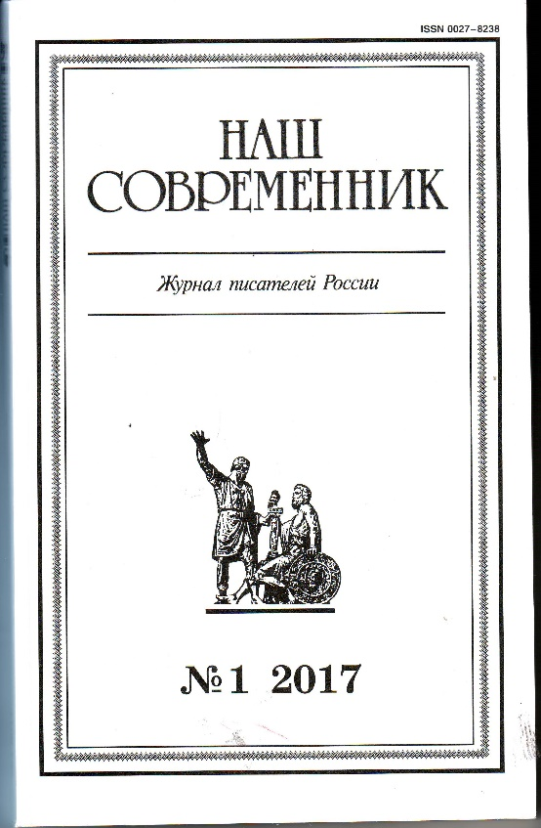
"Наш современник» -
журнал писателей России. Издается в Москве с 1956 года. Главный редактор - Станислав Куняев. Основные направления: современная проза и патриотическая публицистика. Наиболее значительные достижения "Нашего современника" связаны с так называемой "деревенской прозой". С начала 70-х годов в журнале опубликованы произведения Ф. Абрамова, В. Астафьева, В. Белова, С. Залыгина, В. Лихоносова, Е. Носова, В. Распутина, В. Солоухина, В. Шукшина. Высокие традиции прозы "Нашего современника" в 90-е годы продолжают публикации И. Головкиной, В. Личутина, Ю. Лощица, Л. Бородина, В. Крупина, А. Лиханова, А. Сегеня.
Отличительная особенность журнала "Наш современник" - широчайший охват жизни современной России. Во многом это достигается за счет активного привлечения писателей из провинции. Примерно половина материалов каждого номера создана в глубинной, коренной России.
Активная патриотическая позиция журнала обеспечивает ему читательскую поддержку. Последние годы "Наш современник" лидирует по числу индивидуальных подписчиков.

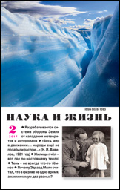
"Наука и жизнь"
Ежемесячный научно-популярный иллюстрированный журнал широкого профиля. Основан в 1890 году. С 1934 года как журнал для самообразования. С 1961 года журнал ориентирован на массового читателя. Освещает важнейшие проблемы науки и техники, публикует научно-художественные и научно-фантастические произведения, занимательные задачи, игры. Главная цель журнала: популяризация научных знаний. Девиз издания: «О науке – доступно, о жизни – серьёзно». Один-единственный номер журнала «Наука и жизнь» вполне может заменить сотни умных книжек: журнал расширяет кругозор, дает пищу для ума и побуждает к активной творческой деятельности. Основные рубрики: наука, техника, медицина, история, дела домашние, сад, огород, человек и компьютер, фото-и видео любительство, логические задачи, головоломки, кунсткамера, маленькие хитрости, кроссворд с фрагментами, шахматы, спортзал. Постоянные авторы: лауреаты Нобелевской премии Жорес Алферов, Виталий Гинзбург, Владимир Губарев, Борис Патон. Главной отличительной чертой журнала является ответственность за каждое слово и полная достоверность информации.

«Сельская новь»

— Ежемесячный иллюстрированный публицистический журнал читают все, кого интересует жизнь российской провинции: сел, деревень, малых городов. Экономика, общественные отношения, быт, культура, образование, здравоохранение, история страны — обо всем этот журнал стремится писать правдиво, "без ретуши", живо и увлекательно для читателей российской провинции.
О МАЛОЙ РОДИНЕ И БОЛЬШОЙ СТРАНЕ
О сложном – просто,
О простом – честно,
О честном – с уважением
Рубрики: Власть, Деньги, Право, В мире, Общество, Семья, Культура, Спорт, Здоровье, Сад и Огород, Кухня
Сорок третий год издания, сотни тысяч читателей.

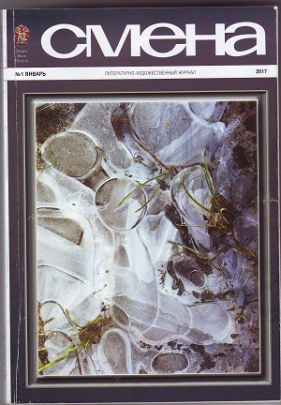
«СМЕНА»
издается с января 1924 года. На протяжении своей более чем 80-летней истории всегда публиковал журналистские материалы аналитического, полемического и разъясняющего характера, а также востребованные широкой публикой литературные произведения.
И сегодня на страницах издания – исторические очерки, статьи о великих художниках и судьбах их творений, эссе о выдающихся ученых, деятелях культуры и искусства Светланы Бестужевой-Лады, Евгении Гордиенко, Дениса Логинова, Ольги Займенцовой, Ирины Опимах, Виктора Омельченко; материалы просветительского характера Евгении Белогорцевой, Евгения Гика, Алексея Кузнецова, Сергея Манукова, Екатерины Постниковой, Татьяны Харламовой… В литературном разделе представлены классические зарубежные и отечественные детективы, малоизвестная проза классиков русской литературы, рассказы и стихи талантливых современных авторов. Сохраняя славные традиции, "Смена" с успехом продолжает "открывать" новые имена молодых прозаиков, поэтов и художников. «Смена» ориентирована на людей, которые выбирают журнал как источник интеллектуального чтения.

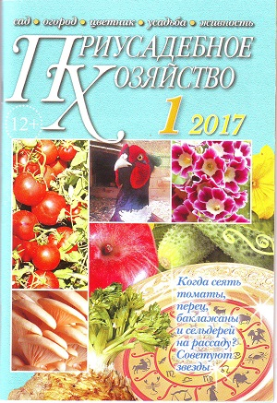
"Приусадебное хозяйство"
За двадцать пять лет своего существования журнал завоевал устойчивую популярность среди миллионов дачников и владельцев личный крестьянских хозяйств. Его выписывают люди самых разных профессий и возрастов, горожане и сельские жители.
Начинающие садоводы и огородники и те, кто уже не один год с пользой для своей семьи трудится на земле, предпочитают другим изданиям именно "Приусадебное хозяйство", сочетающее научную достоверность и практическую ценность публикаций с доходчивостью изложения.
"Приусадебное хозяйство" знакомит садоводов, огородников, цветоводов с современными технологиями и народным опытом возделывания овощных, плодовых, ягодных и лекарственных культур, с огромным разнообразием садовых и комнатных цветов, с новыми и незаслуженно забытыми сортами. Не обойдены вниманием и владельцы домашних ферм — в журнале они находят ответы на многие вопросы по содержанию животных и птицы.
Большое место в журнале отводится обустройству и дизайну участка.

«Чудеса и приключения»
– литературно-художественный журнал-альманах приключений, путешествий, научных гипотез и фантастики. Выпускается с декабря 1991. Распространяется по всей России.
В 1990 году группа журналистов во главе с известным писателем и общественным деятелем Василием Дмитриевичем Захарченко приняла решение основать новый журнал, рассказывающий о чудесах природы, непознанных проявлениях человеческого духа, загадках истории.
Журнал рассчитан на широкую аудиторию, на тех, кого захватывает всё необычное и познавательное, кто неравнодушен к открытиям и научным знаниям, ко всему удивительному в окружающем мире.
Читателей журнала интересуют не только путешествия и приключения, чудеса планеты, загадки истории и литературы. Их притягивают мистические тайны окружающего мира и бытия, нераскрытые преступления. Каждый читатель найдёт для себя много интересного: сенсационные открытия и доказательства существования снежного человека, истории очевидцев, видевших НЛО, захватывающие приключения мореплавателей и путешественников, мистика и тайны окружающего мира, загадки Вселенной и многое другое.
Журнал многогранен, изобилует количеством разнообразных рубрик и разделов.

